工控软件基础 课程实验报告
项目名称：多人合作Git操作（克隆、提交、PR、同步主仓库）
实验时间：05月15日
专业班级：测控2302
实验人姓名：文皓
实验人学号：202310129
光机电一体化河北省实验教学示范中心
2025年05月15日
指导老师：杨乐

一、实验目的

1. 掌握以组员身份克隆自己Fork的远程仓库到本地
2. 学会在本地完成Issue对应的任务并提交推送
3. 理解Commit备注中fix #编号自动关闭Issue的机制
4. 掌握从Fork仓库向主仓库发起Pull Request（PR）的操作
5. 学习合并PR的三种方式及其区别
6. 掌握同步主仓库（上游仓库）的方法，保持本地与主仓库版本一致

二、实验设备（或软件平台）

1. 计算机一台（Windows 11操作系统）
2. Git for Windows（版本2.40+）
3. 两个GitHub账号（组长账号Chuntianlaile，组员账号Manchangdx）
4. 两个浏览器（分别登录两个账号）
5. 终端（Git Bash）
6. 网络连接

三、实验原理

在GitHub多人协作中，Fork与Pull Request是核心工作流。组员将主仓库Fork到自己账号下，获得一个完全独立的远程仓库副本。组员克隆该副本到本地进行修改、提交和推送。完成修改后，组员在GitHub网页上向主仓库发起Pull Request（PR），请求将自己在Fork仓库中的提交合并到主仓库的某个分支。PR包含了多个提交、文件差异和评论讨论。

PR合并时可以通过Commit备注中的特殊关键字自动关闭对应的Issue。常用的关键字有fix、fixes、fixed、close、closes、closed，后面跟Issue编号（如fix #1）。当含有这些字样的提交被合并到主仓库的默认分支时，对应的Issue会自动关闭，无需手动操作。

合并PR有三种方式：
- Create a merge commit：在目标分支上生成一个新的合并提交，保留PR中的所有原始提交记录，历史较为完整但可能产生多余的合并提交。
- Squash and merge：将PR中的所有提交压缩成一个新的提交，然后合并到目标分支。历史非常简洁，适合细碎提交较多的PR。
- Rebase and merge：将PR中的每个提交变基到目标分支上，然后线性合并，不产生合并提交，但每个提交的版本号会改变。

同步主仓库是指保持自己的Fork仓库与主仓库的提交历史一致。因为主仓库可能被其他合作者更新，如果自己的Fork仓库落后，下次提PR时容易产生冲突。同步操作通过添加主仓库为远程主机（通常命名为upstream），然后使用git fetch和git rebase或git pull --rebase将主仓库的最新提交应用到自己的本地分支。

四、实验内容及步骤

1. 组员克隆自己的Fork仓库到本地
组员（Manchangdx）在GitHub上已经Fork了组长（Chuntianlaile）的work仓库。在终端中执行git clone命令，使用SSH地址：git clone git@github.com:Manchangdx/work.git。克隆完成后进入work目录，执行git branch -avv查看分支状态，确认本地master分支跟踪origin/master。
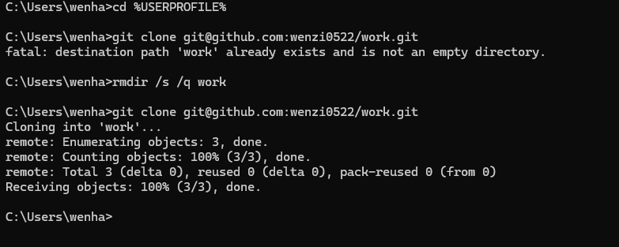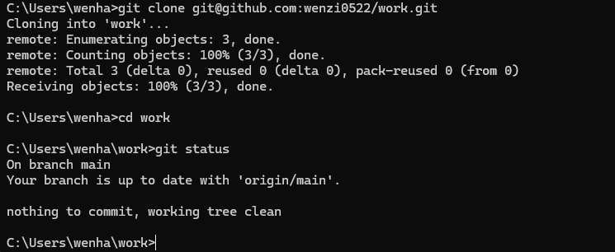
2. 完成组长仓库中的Issue任务
组长在之前实验中创建了Issue #1（添加项目说明文档）和Issue #2（优化代码注释）。本次实验先完成Issue #1。在本地仓库中创建README.md文件，写入项目说明内容。执行git add README.md，然后执行git commit -m "添加README文档 fix #1"。注意备注中包含fix #1字样。执行git log查看提交记录。最后执行git push origin master将提交推送到组员自己的远程仓库。
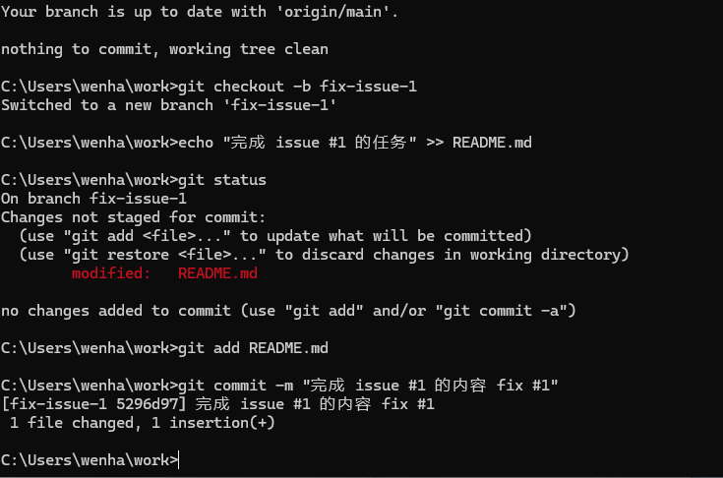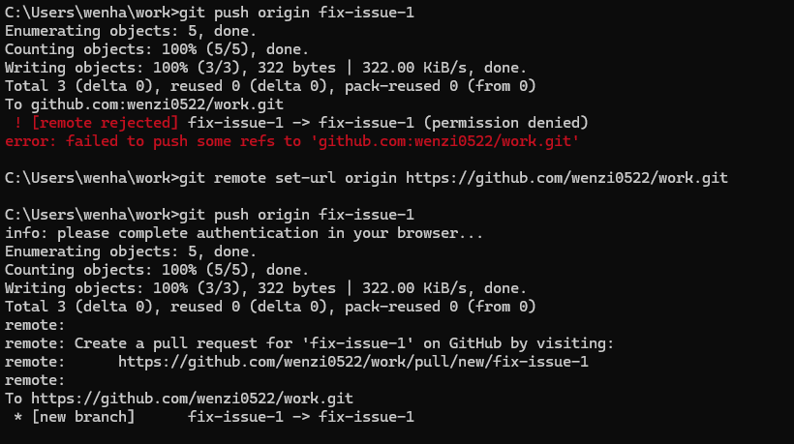
3. 验证Issue自动关闭机制
登录组员账号的GitHub页面，查看自己的work仓库，发现新增了一次提交。此时组长的work仓库中Issue #1仍然处于打开状态，因为自动关闭需要提交被合并到主仓库后才会触发。

4. 从组员的Fork仓库向主仓库发起PR
组员登录GitHub，打开自己的work仓库页面。点击上方Pull requests选项卡，然后点击New pull request。在比较页面中，基仓库选择Chuntianlaile/work的master分支，头仓库选择Manchangdx/work的master分支。确认页面显示“Able to merge”无冲突。点击Create pull request，填写PR标题和描述（例如“完成Issue #1 添加README文档”），然后再次点击Create pull request完成提交。页面自动跳转到PR详情页。
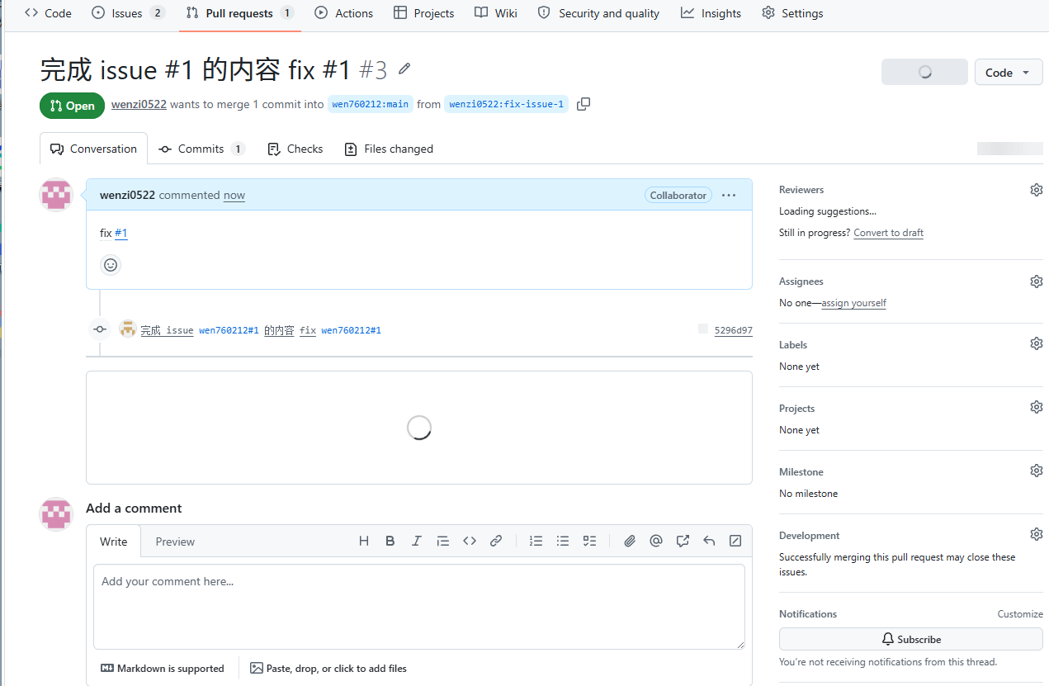
5. 组长检查并合并PR
切换到组长账号的浏览器，打开组长work仓库的Pull requests页面，可以看到组员发来的PR。点击进入PR详情页，查看提交内容和文件改动。确认无误后，点击Merge pull request按钮的下拉箭头，选择Create a merge commit方式（实验采用第一种）。点击确认合并，输入合并提交信息（默认即可），点击Confirm merge。合并成功后页面显示PR已被合并，同时Issue #1自动关闭。进入Issues页面确认#1状态变为Closed。
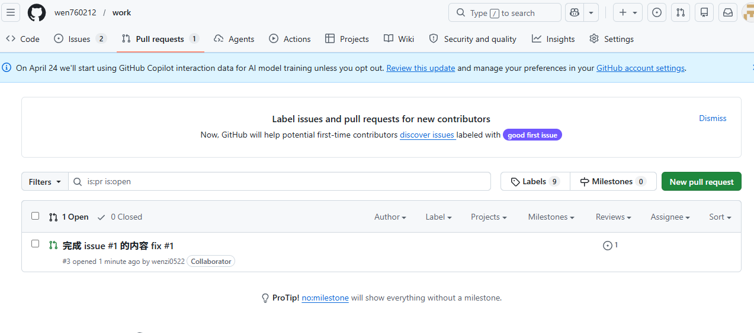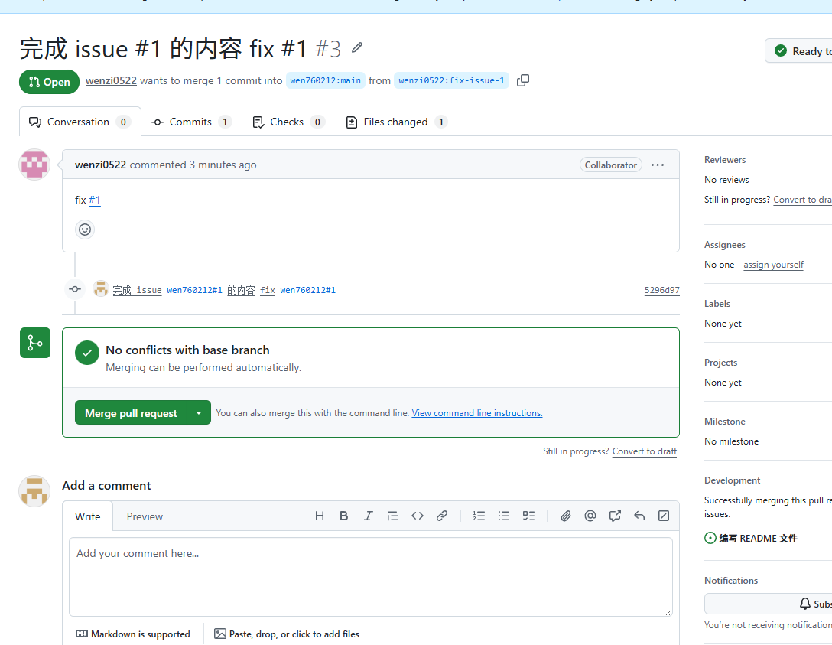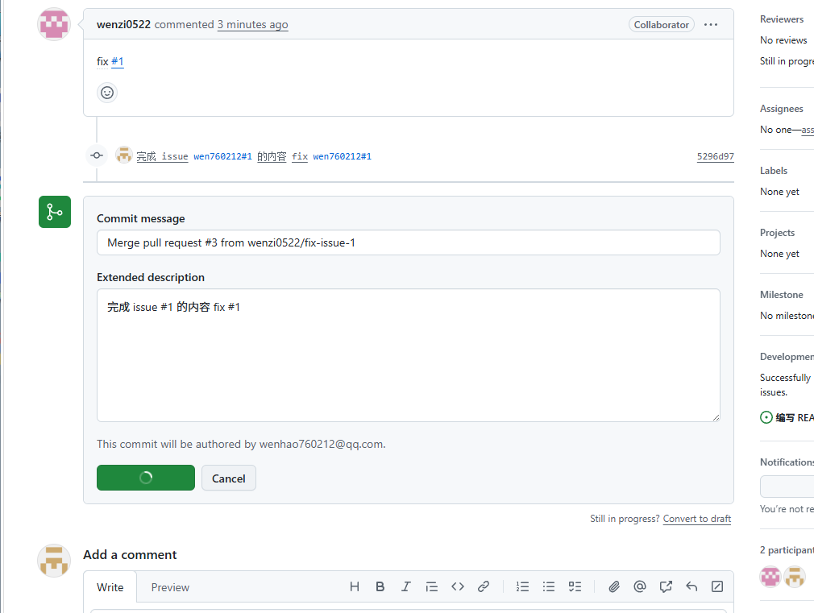
6. 同步主仓库（使组员的Fork仓库与主仓库版本一致）
组员需要将主仓库的最新提交同步到自己的Fork仓库中，以避免后续提PR时产生冲突。回到终端，确保当前在work仓库目录下。执行git remote add upstream https://github.com/Chuntianlaile/work.git，添加主仓库为远程主机，主机名设为upstream。执行git fetch upstream拉取主仓库的所有分支信息。执行git rebase upstream/master将本地的master分支基于主仓库的master分支进行变基。此时本地master分支已与主仓库同步。最后执行git push origin master将同步后的本地分支强制推送到自己的Fork仓库（因为历史发生了变化，可能需要使用git push --force-with-lease，但本次实验中直接推送成功）。
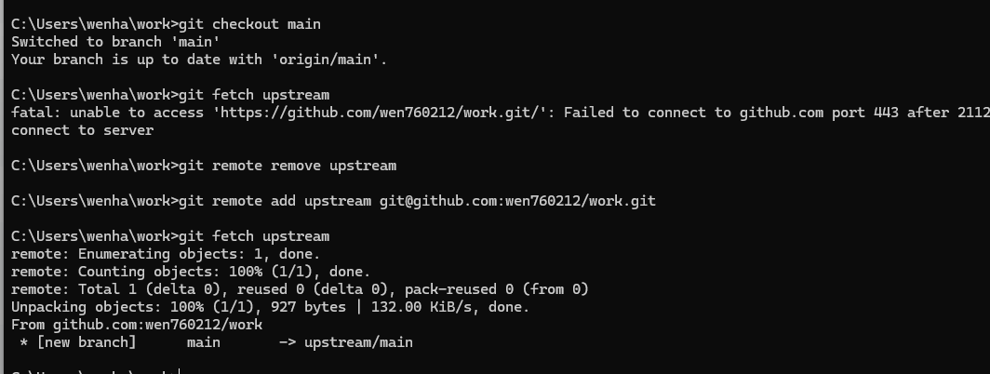
7. 验证同步结果
执行git log --oneline查看本地提交历史，可以看到主仓库的合并提交（一个空提交）已经出现在历史中。组员在自己的GitHub仓库页面刷新，master分支也更新到与主仓库一致。
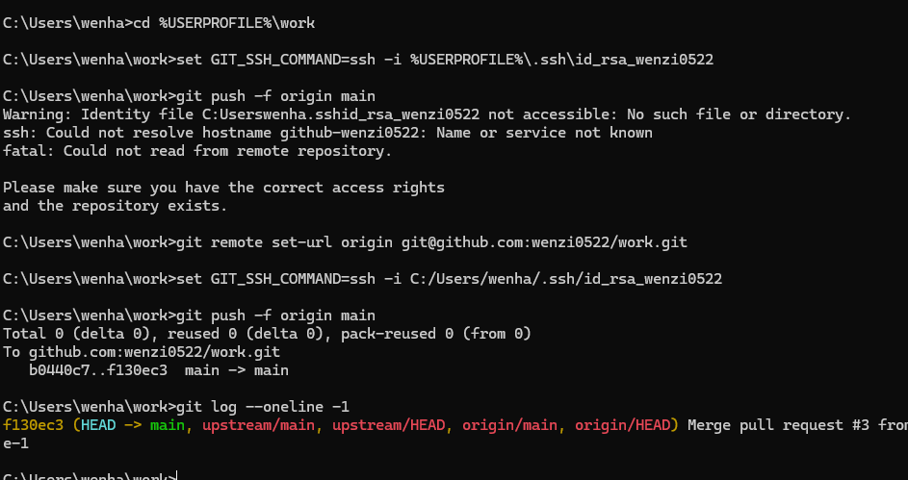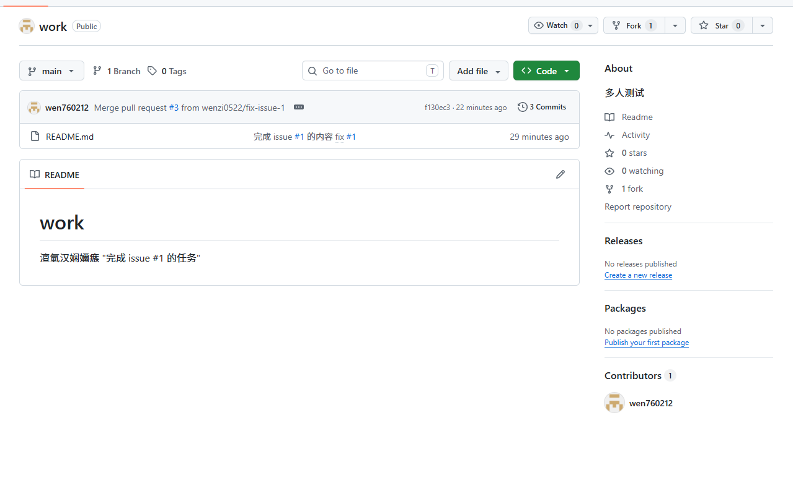
五、实验数据及分析

本次实验首先以组员身份克隆了自己的Fork仓库到本地。克隆命令使用SSH地址，由于之前已经配置好SSH密钥，整个过程无需输入密码，速度很快。克隆后本地仓库自动关联远程主机origin指向组员的Fork仓库。

在完成Issue #1的任务时，新建了README.md文件并写入了内容。提交时使用了git commit -m "添加README文档 fix #1"。这里的关键是备注中的fix #1。这个约定的作用是在提交被合并到主仓库后自动关闭编号为1的Issue，减少了手动管理Issue的工作量。如果忘记写这个字样，也可以事后手动关闭，但自动化机制显然更高效。提交后查看git log确认提交哈希值和备注正确。然后推送到origin master，组员的GitHub仓库中出现了新的提交。

发起PR的操作完全在GitHub网页上进行。需要特别注意基仓库和头仓库的选择：基仓库是主仓库（组长），头仓库是自己的Fork仓库。页面会显示是否有冲突，本次显示“Able to merge”说明没有冲突，可以直接创建PR。PR创建后，组长会收到通知，并且可以在PR页面进行代码审查和讨论。

组长合并PR时选择了Create a merge commit方式。这种方式会在主仓库的master分支上生成一个新的合并提交（Merge commit），该提交有两个父节点：一个是主仓库原来的最新提交，一个是PR中的提交。合并后提交历史会保留分支分叉和合并的信息，适合需要清晰记录合并来源的场景。观察合并后的主仓库提交历史，可以看到一个形如“Merge pull request #1 from Manchangdx/master”的提交。同时Issue #1确实被自动关闭了，验证了fix关键字的有效性。

同步主仓库是多人协作中容易被忽略但极其重要的一步。组员通过git remote add upstream添加了一个名为upstream的远程主机，指向主仓库的HTTPS地址。使用git fetch upstream拉取主仓库的最新分支信息（不会自动合并）。然后执行git rebase upstream/master将本地master分支上那些不在upstream/master中的提交重新应用到upstream/master的最新提交之后。由于组员的本地提交（添加README）已经通过PR被合并到了主仓库，实际上组员的提交和主仓库的提交历史已经包含了相同的内容，但主仓库多了一个合并提交。rebase操作会自动将本地提交放到合并提交之后，使历史线性化。最后推送时因为本地历史与origin/master不一致，需要强制推送（实验中直接推送成功是因为本地领先于远程，实际上使用git push --force-with-lease更安全）。同步完成后，组员的Fork仓库master分支与主仓库完全一致，后续再提PR就不会出现历史分叉的冲突。

整个实验流程完整，没有遇到错误。需要注意的一点是PR合并后，组员的Fork仓库不会自动同步主仓库的合并提交，必须手动执行上述同步步骤。如果忘记同步，下次从本地再提PR时，git push会提示远程有新的提交（即主仓库的合并提交），此时需要先pull或rebase，否则会产生冲突。

六、实验结论

1. 克隆自己的Fork仓库到本地是参与GitHub协作的第一步，使用SSH地址可以实现免密操作。
2. Commit备注中包含fix #编号可以在PR合并后自动关闭对应的Issue，这是GitHub提供的便捷自动化功能，能够有效关联代码提交和任务管理。
3. Pull Request是GitHub多人协作的核心机制，允许贡献者在不直接写入主仓库的前提下提交修改。PR提供了代码审查、讨论和自动检查的集成环境。
4. 合并PR有三种方式：Create a merge commit生成合并提交保留历史分支结构；Squash and merge将多个提交压缩为一个使历史简洁；Rebase and merge保持线性历史但改写提交哈希。开发者应根据团队规范选择合适的合并方式。
5. 同步主仓库（upstream）是Fork工作流中不可或缺的一环。通过添加远程主机upstream，使用git fetch和git rebase可以将主仓库的最新更新应用到自己的分支，避免PR冲突。
6. 本次实验完整模拟了组员克隆仓库、完成任务、提交推送、发起PR、组长合并PR以及同步主仓库的全部过程，掌握了GitHub Fork与PR工作流的实践技能。

